APUNTES DE LOGICA DIFUSA

CONJUNTOS DE CANTOR CLARAMENTE DEFINIDOS (CRISP)
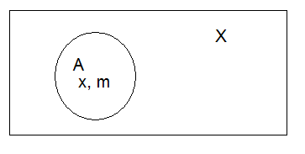
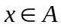
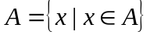
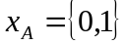
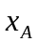 Es la función característica
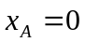 si 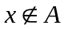
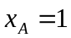 si

CONJUNTOS DIFUSOS (FUZZY)

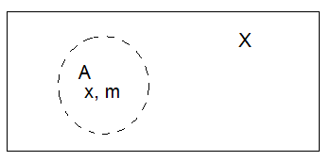
 Elemento del conjunto
 Función de pertenencia al conjunto
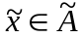
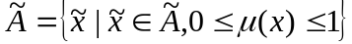
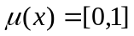
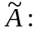 Números cercanos a 5 comprendidos del 1 al 10.

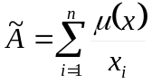 Notación de Zadeh conjuntos discretos
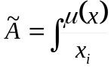 Notación de Zadeh conjuntos continuos
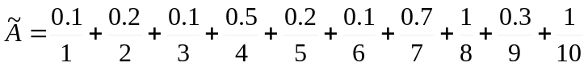
“es una simple notación, en realidad no se tiene que realizar la suma aritmética”

CONJUNTOS DIFUSOS
N
S
l
l
1

N: núcleo del conjunto

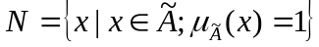

L: límites

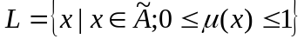

S: Soporte

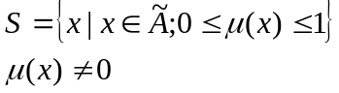

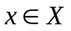: x es un elemento del conjunto x.
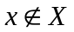: x no es un elemento del conjunto x.
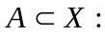 A es un subconjunto de B.
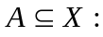 A esta plenamente contenido en B.
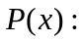 Potencia del conjunto “es el conjunto de todos los conjuntos posibles en X”
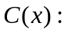 Cardinalidad que es el número de todos los conjuntos posibles en X.

Ejemplo:

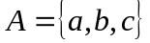 n=3
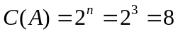

OPERADORES

UNION 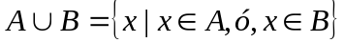
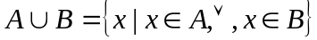

INTERSECCION 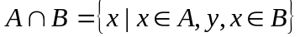
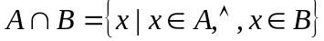

 DIFERENCIA 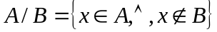

 COMPLEMENTO 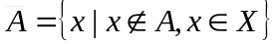

LEYES DE LOS CONJUNTOS

CONMUTATIVIDAD |  | 
ASOCIATIVIDAD |  | 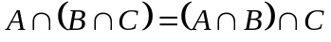
DISTRIBUTIVIDAD | 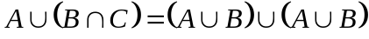 | 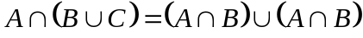
IDEM POTENCIA | 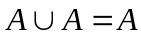 | 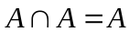
IDENTIDAD | 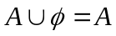 | 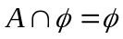
TRANSITIVIDAD | Sí 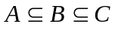 | Entonces 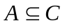
INVOLUCION | 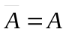 (al parecer no se muestra la doble raya.)
LEYES DE DE MORGAN |   
LEY DEL MEDIO EXCLUIDO | 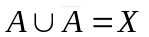
LEY De LA CONTRADICCION | 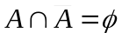

CONJUNTOS DIFUSOS

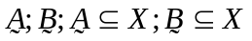 Universo bien definido

OPERADORES

 | UNION | 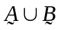 | 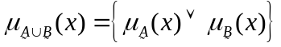 | 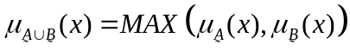
 | INTERSECCION | 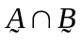 | 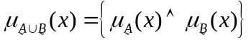 | 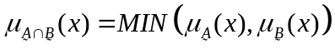
 | COMPLEMENTO | 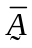 | 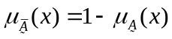

EJEMPLOS:

(HACER GRAFICAS)

SEA
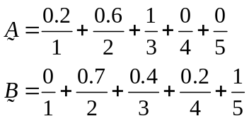

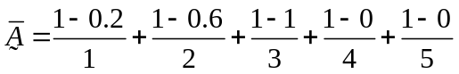

y de esta manera podemos calcular lo siguiente:

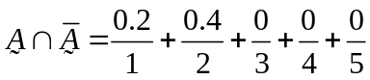

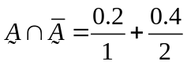

Al conjunto de candidatos a operadores para la conjunción difusa (y) se les llama normas t, para la disyunción difusa (o) se les llama normas S o conormas t.

Un operador de normas t dado por t(x,y) es una función de mapeo [0,1]x[0,1] a [0,1] que satisface las siguientes condiciones para cualquier w,x,y,z que pertenece a [0,1]

Normas t

- (0,0)=0 t(x,1)=t(1,x)=x
- t(x,y) ≤ t(z,w) si x ≤ z y y ≤ w
- t(x,y) = t(y,x) conmutatividad
- t(x,t(y,z)) = t(t(x,y),z) asociatividad

Normas s

- (1,1) = 1 S(x,0) = S(0,X)= X
- S(x,y) ≤ S(z,w); si x ≤ z y y ≤ z
- S(x,y) = S(y,x) conmutatividad monotonicidad

Fuzzy logic
The new computer science and how is changing our World
Mcneil
Iriedeberg 1993
Simon & Schuster

Fuzzy thinking
Bart kosko
1994 hyperion

PROBLEMA EJEMPLO

C= “casa comfortable para familia de 4 personas”
c= grado de comfort / número de recámaras

Respuesta en clase
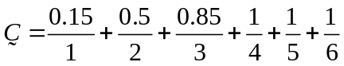

Respuesta bibliografía alemana:
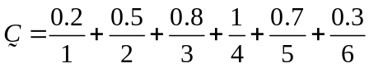

Tarea:
Encontrar los tipos de operadores para la and (y) y para la or (o)
Usando matlab graficar:

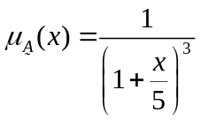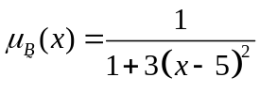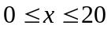

GRAFICAR

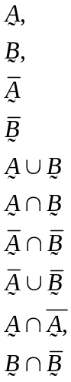

Código en matlab
x=[0:0.1:20];

muA=((1+x/5).^3).^-1;
muB=(1+3*(x-5).^2).^-1;
plot(x,muA)
plot(x,muB)

muA_neg=1-((1+x/5).^3).^-1;
muB_neg=1-(1+3*(x-5).^2).^-1;
plot(x,muA_neg)
plot(x,muB_neg)

A_union_B=max(muA,muB);
plot(x,A_union_B)
A_interseccion_B=min(muA,muB);
plot(x,A_interseccion_B)
A_neg_union_B_neg=max(muA_neg,muB_neg);
plot(x,A_neg_union_B_neg)
A_neg_inters_B_neg=min(muA_neg,muB_neg);
plot(x,A_neg_inters_B_neg)
A_inters_A_neg=min(muA,muA_neg);
plot(x,A_inters_A_neg)
B_inters_B_neg=min(muB,muB_neg);
plot(x,B_inters_B_neg)
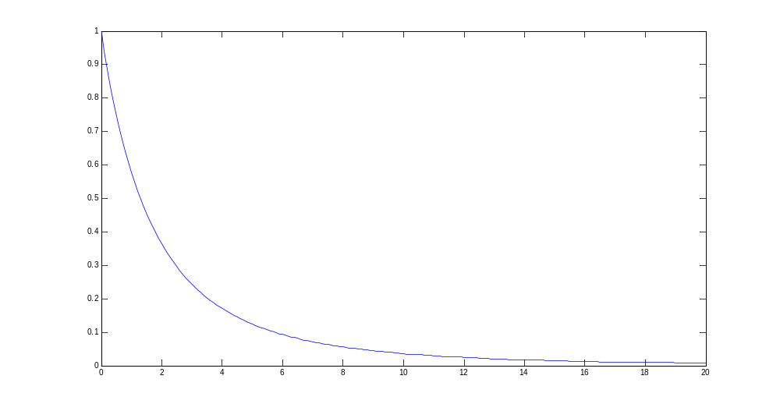
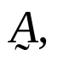

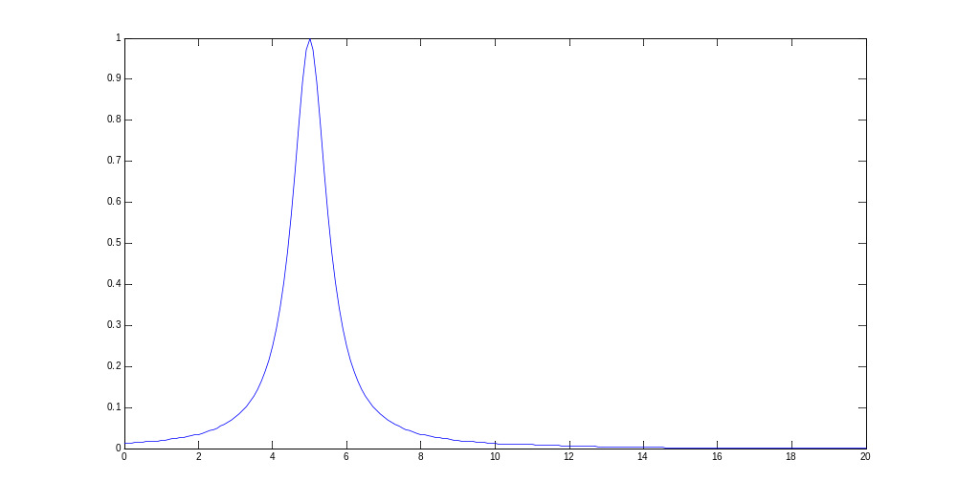
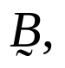
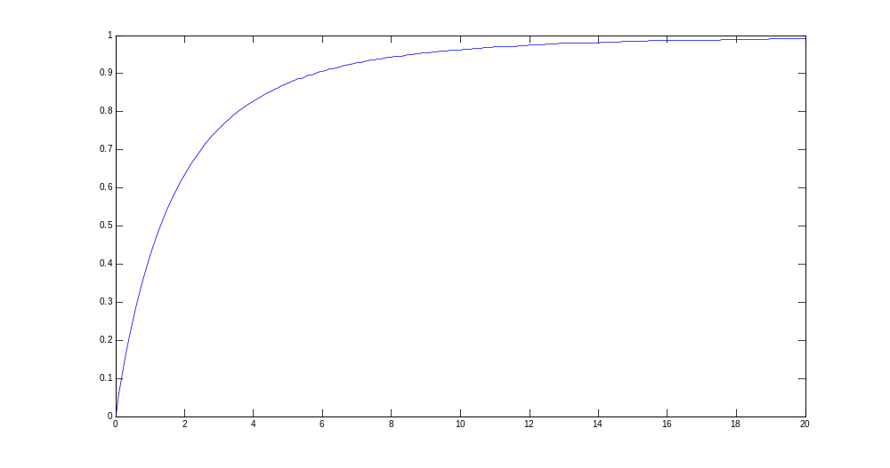
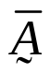

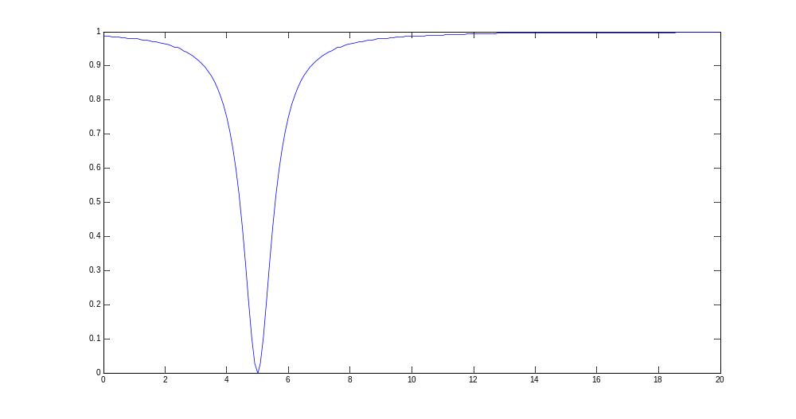
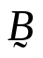

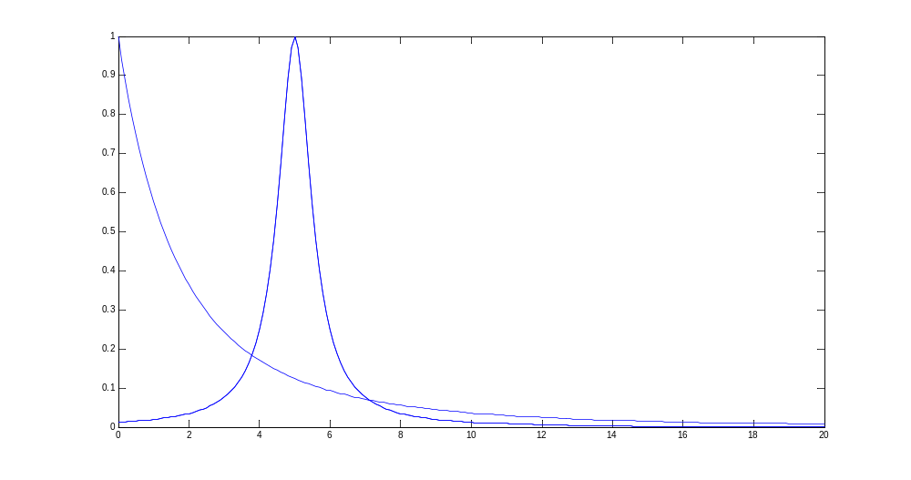

Graficas de A de B
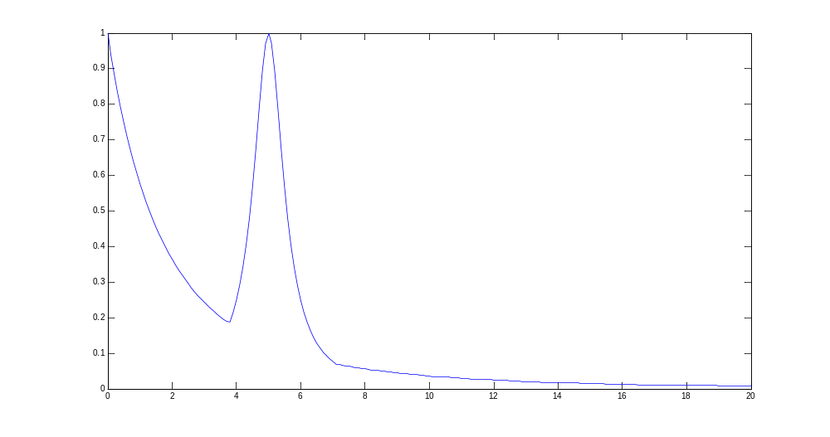
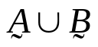
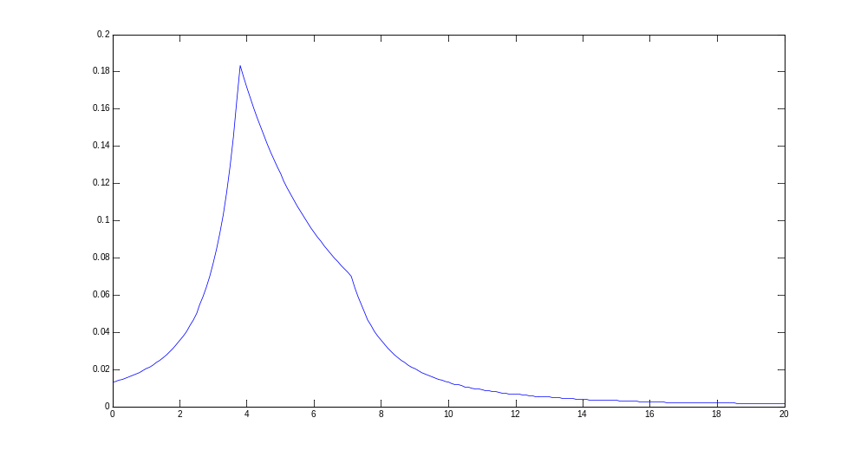
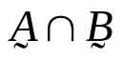
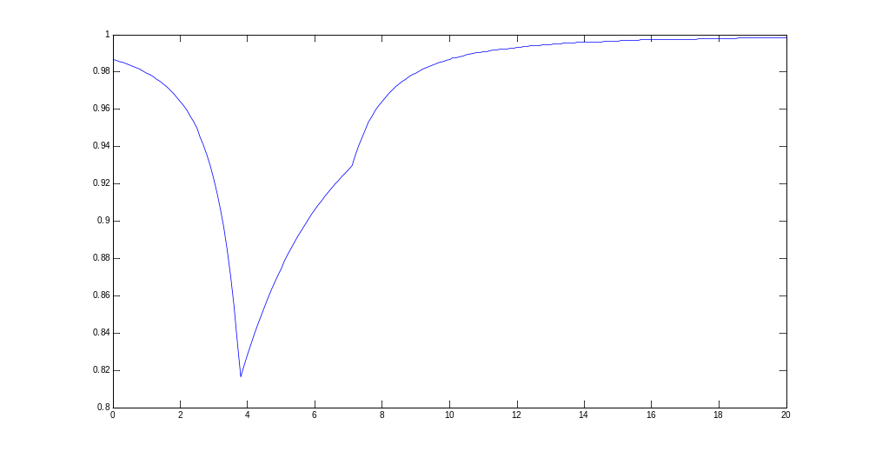
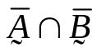

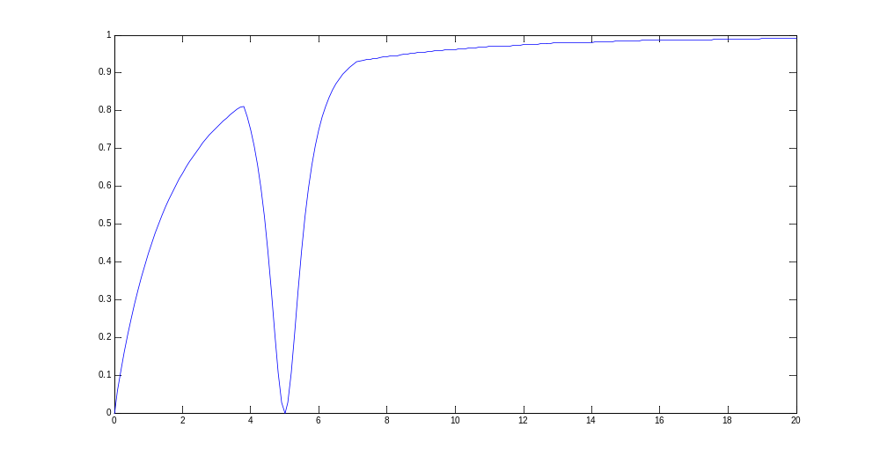

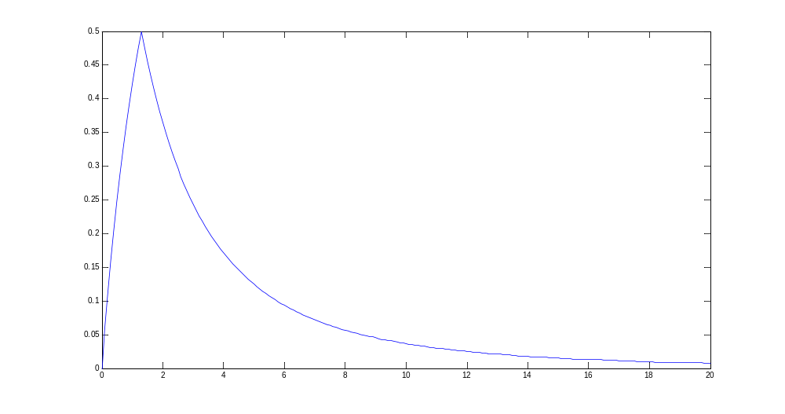
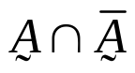
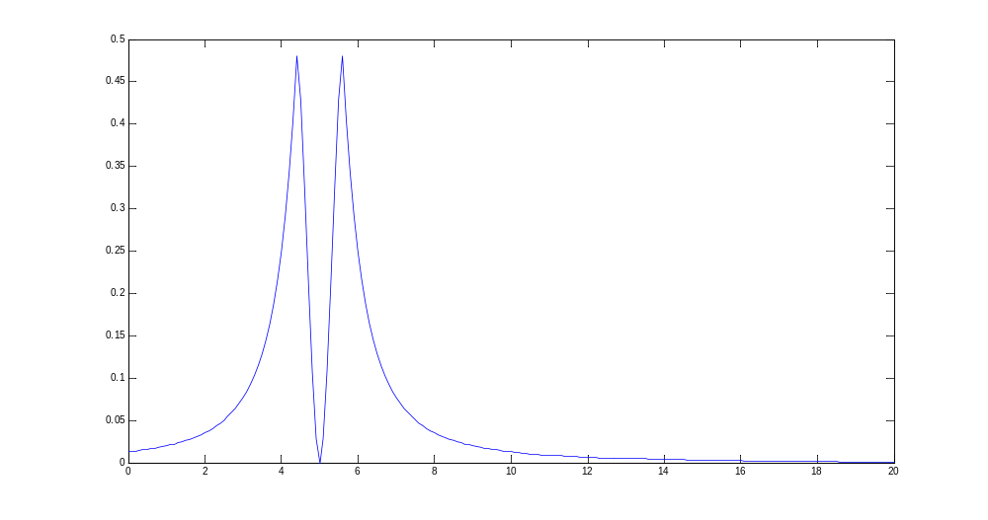
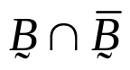

X Y Z
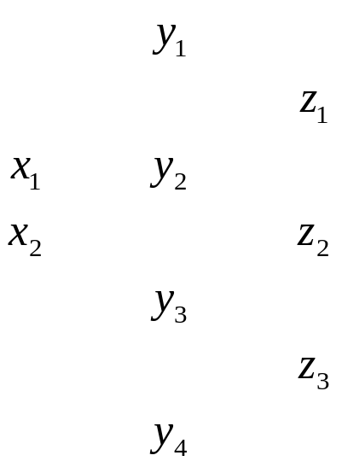

R relaciona X con Y
S relaciona Y con Z
T relaciona X con Z

Max-min 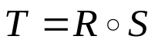
Max-prod 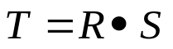

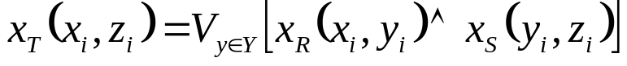

RELACIONES DIFUSAS

Si 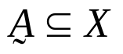y 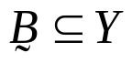
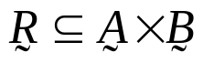
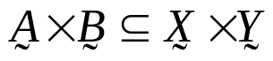

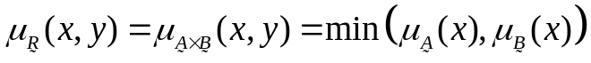

Diagrama sagital

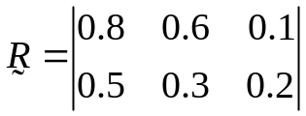 Matriz de relación R, entre X y Y

Ejemplo:

Sea:

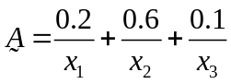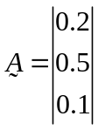
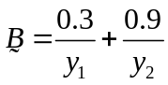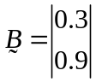

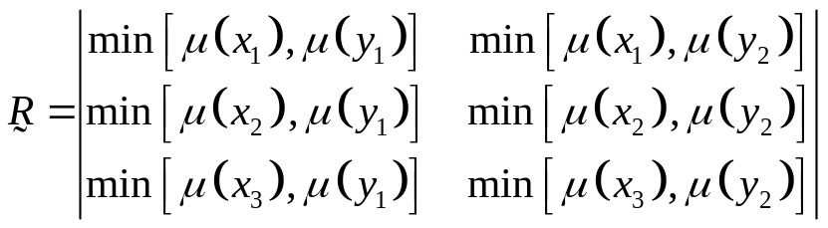

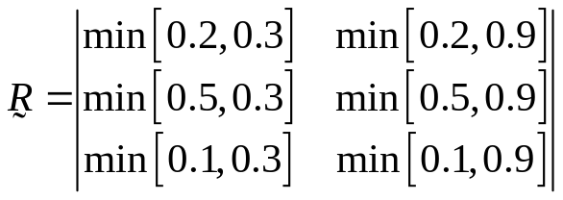

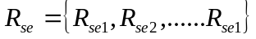

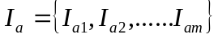

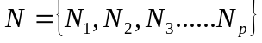

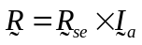
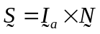
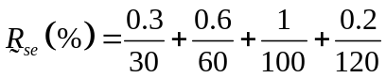
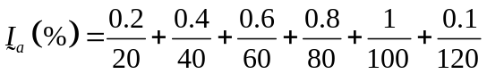
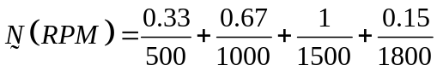

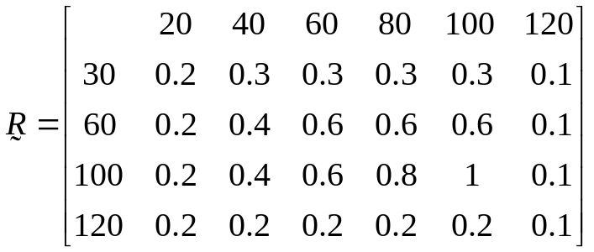 ojo, primera y segunda columna.

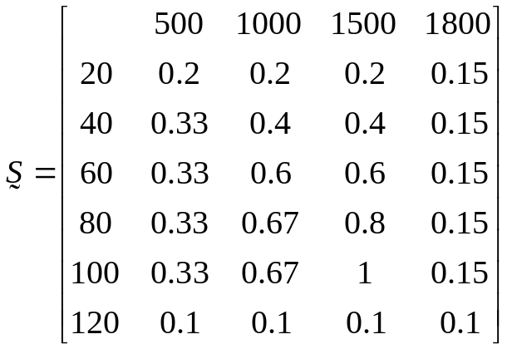

0.2000 0.1500 0.1500 0.1500 0.1500 0.1000

R =

0.2000 0.3000 0.3000 0.3000 0.3000 0.1000
0.2000 0.4000 0.6000 0.6000 0.6000 0.1000
0.2000 0.4000 0.6000 0.8000 1.0000 0.1000
0.2000 0.2000 0.2000 0.2000 0.2000 0.1000

S =

0.2000 0.2000 0.2000 0.1500
0.3300 0.4000 0.4000 0.1500
0.3300 0.6000 0.6000 0.1500
0.3300 0.6700 0.8000 0.1500
0.3300 0.6700 1.0000 0.1500
0.1000 0.1000 0.1000 0.1000

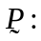 Preposición difusa en el universo del discurso
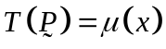 : Grado de verdad de 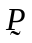 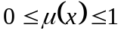

CONECTIVOS

Si y 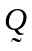 son proporciones difusas en el mismo universo X, entonces y se pueden unir mediante conectivos.

Disyunción 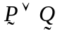 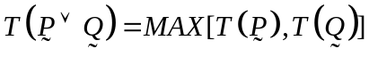
Conjunción 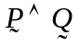 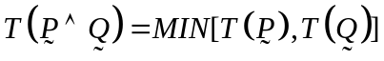
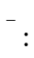 Negación 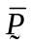 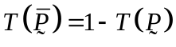
Implicación 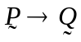 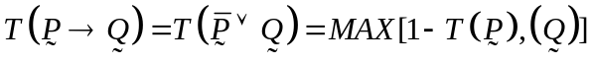

LA IMPLICACION

Las preposiciones en dos universos diferentes:
Sea una preposición en 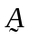 Sea una preposición en 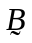

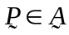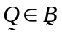
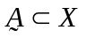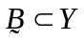
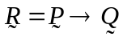
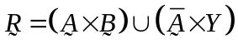

EJEMPLO

Una compañía ha inventado un nuevo producto, y se desea realizar una evaluación de su potencial comercial, en función de su originalidad, y del tamaño del mercado. Obtener la implicación 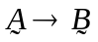

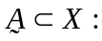 Originalidad 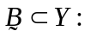Tamaño del mercado

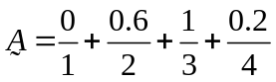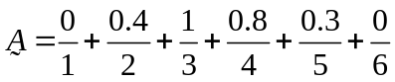

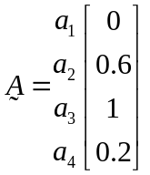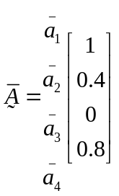
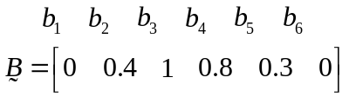

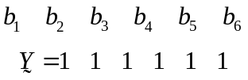

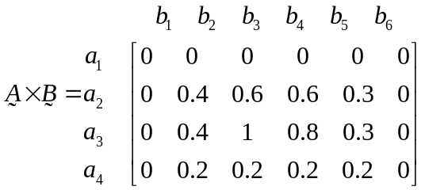

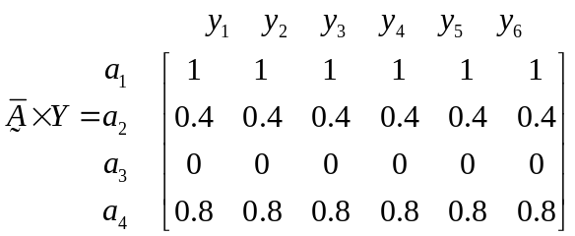

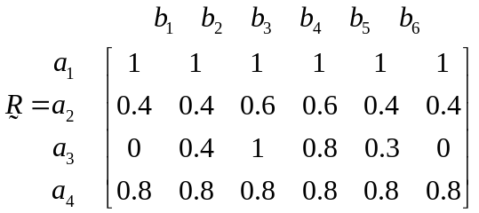

Variables lingüísticas

Vamos a usar variables lingüísticas, que puedan ser de tres tipos:

- Juicios de asignación Ejemplos: x es grande, x es pequeña
- Juicios condicionales Ejemplos: IF el jitomate es rojo THEN el jitomate es maduro
- Juicios incondicionales Ejemplos: Ordenes, asignaciones.

FALTA 18 y 19

Conjuntos Difusos

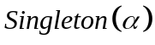 | 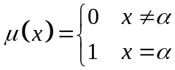
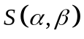 | 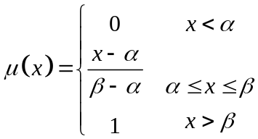
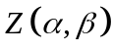 | 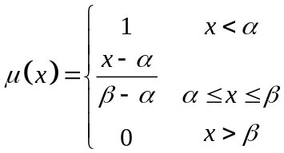
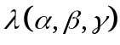 o 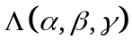 | 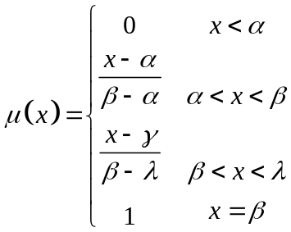
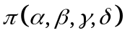 o 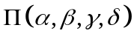 | 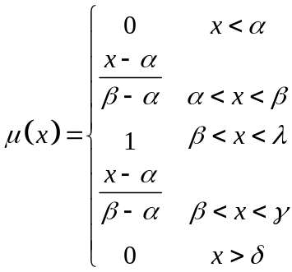

Versiones acampanadas

(FALTAN TRES GRAFICAS)

Conjuntos convexos normales

Los conjuntos convexos son aquellos cuya función de membresía es: estrictamente creciente o decreciente, o creciente y luego decreciente. Los conjuntos normales son aquellos en los que por lo menos existe un elemento del universo con un grado de pertenencia unitario.

(FALTAN DOS GRAFICAS)

Métodos para definir los conjuntos difusos

Al definir conjuntos, es conveniente manejar números impares de conjuntos, además es conveniente que los cruces ocurran solamente entre dos conjuntos y el punto de intersección con una μ(x)=0.5

Los métodos para definir conjuntos difusos son:

- Intuición
- Inferencia
- Ordenación por rango
- Conjuntos difusos angulares
- Redes neuronales
- Por algoritmos genéticos

INTUICION

Conocimiento inmediato de un objeto, también se ha definido como el conocimiento inmediato de una verdad.

Ejemplo:
Definir los conjuntos difusos para las temperaturas: fría, fresca, agradable, tibia, caliente, muy caliente.

INFERENCIA

Acción y efecto de inferir (deducir una cosa a partir de otra)

Ejemplo:
Sea U_{T} el universo de los triángulos, donde A, B, y C son los ángulos internos de los triángulos.

ahora definimos los conjuntos difusos para triángulos:

: Aproximadamente isósceles 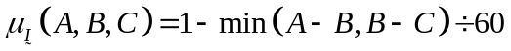
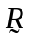: Aproximadamente rectángulo 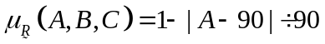
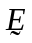: Aproximadamente equilátero 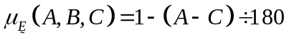
: Aproximadamente isósceles y rectángulos
: Otros triángulos

ORDENACION POR RANGO

EJEMPLO:

Una empresa de la industria de la moda desea conocer que colores prefiere la gente para ello se realizó una encuesta en la que se preguntaba que color prefiere. Mediante los datos obtenidos de la encuesta, ordenar los colores por rango de acuerdo a su porcentaje de preferencia.

 | Rojo | naranja | Amarillo | verde | azul | totales | rango | % | μ
Rojo | - | 517 | 525 | 545 | 661 | 2248 | 2 | 22.48 | 0.946
Naranja | 483 | - | 841 | 477 | 576 | 2377 | 1 | 23.77 | 1
Amarillo | 475 | 159 | - | 534 | 614 | 1782 | 4 | 17.82 | 0.75
Verde | 455 | 523 | 466 | - | 643 | 2087 | 3 | 20.87 | 0.878
Azul | 339 | 424 | 386 | 357 | - | 1506 | 5 | 15.06 | 0.634
Total |  |  |  |  |  | 10000 |  | 100

rango | color | % | μ
1 | Naranja | 23.77 | 1
2 | Rojo | 22.48 | 0.946
3 | Verde | 20.87 | 0.878
4 | Amarillo | 17.82 | 0.75
5 | azul | 15.06 | 0.634

Falta grafica de barras

CONJUNTOS DIFUSOS ANGULARES

Faltan graficas

DIFUSION

La difusión es el proceso en el cual, mediante conjuntos difusos, se obtiene un valor difuso a partir de un valor no difuso (crisp)

Ejemplos:

Usando los conjuntos obtenidos por el método de la intuición, hacer la difusión para x=23 [°C] y x= 27[°C]

Insertar graficas

temperatura | μ(x=23[°C]) | μ(x=27[°C])
Fría | 0 | 0
Fresca | 0 | 0
Agradable | 0.4 | 0
Tibia | 0.6 | 0.6
Caliente | 0 | 0.4
Muy caliente | 0 | 0

Con los conjuntos obtenidos por el método de la inferencia, obtener los valores difusos para el triángulo cuyos ángulos internos son: A=85, B=50, y C=45.

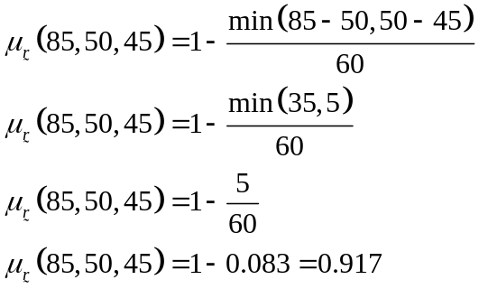

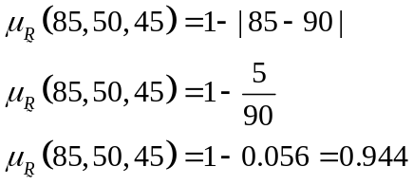

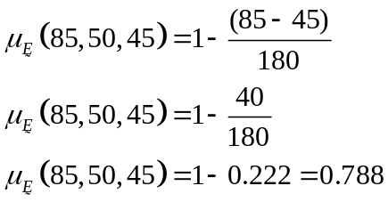

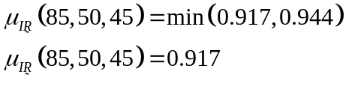

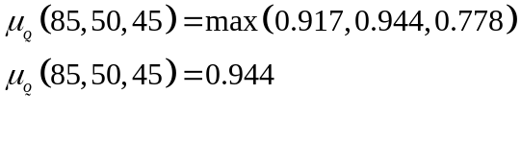

(falta grafica de triangulo)

